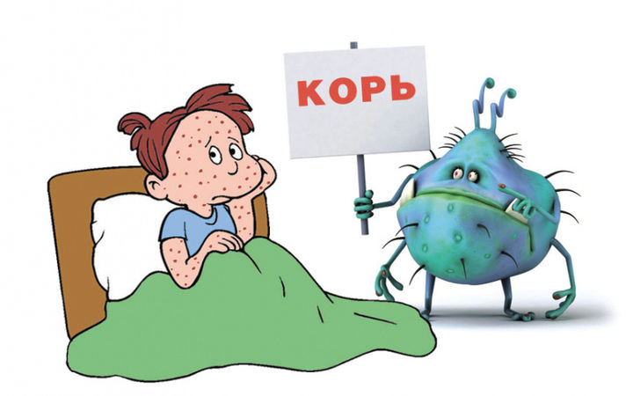

Территориальный отдел Управления Роспотребнадзора по Республике Карелия в Кондопожском, Медвежьегорском и Пудожском районах (далее по тексту –территориальный отдел) информирует, что **ситуация по заболеваемости корью в Российской Федерации остаётся напряженной.**

Очаги кори регистрируются в странах Европы. Только за последний год на Украине показатель составил 849 больных корью на 1 миллион, в Грузии - 396 больных на 1 млн населения, в Черногории – 324 больных на 1 млн населения, в Греции – 261 больных на 1 млн населения, в Румынии – 84 больных на 1 млн населения, в Молдове – 77 больных на 1 млн населения, во Франции – 43 больных на 1 млн населения, в Италии 42 больных на 1 млн населения.

Известно о 37 смертельных случаях заболеваний. Наиболее пострадавшие страны – Украина и Грузия.

**Впервые, с 2007г. в Республике Карелия в 2018г. зарегистрировано 29 случаев кори** - 4,7 на 100 тысяч населения (в 2006 и 2007 гг. - по 1 завозному случаю). Заболевания зарегистрированы в Олонецком районе 27 случаев (130,8 на 100 тысяч населения) из них дети до 17 лет – 6 человек (133,1 на 100 тысяч населения) и по 1 случаю в г.Петрозаводске (0,4 на 100 тысяч) и Медвежьегорском районе (3,6 на 100 тысяч). Все выявленные лица заразились при нахождении в Олонецком районе.

**Напоминаем**:

**Корь** – инфекционная болезнь, вызываемая вирусом (парамиксовирусом), при которой возникает интоксикация, лихорадка и особая сыпь, а также поражаются слизистые оболочки органа зрения и путей дыхания.

Заразиться корью можно только от человека, который уже болен этой инфекцией. Риск заражения высок еще за 3 дня до появления признаков болезни, а также еще 6-8 дней, начиная с появления симптомов кори.

Передается парамиксовирус воздушно-капельным путем. Инфекция примечательна своей контагиозностью, то есть заразностью. Возбудитель способен перемещаться на значительные расстояния в помещении. Парамиксовирус проникает в тело человека через слизистую оболочку путей дыхания и глаз.

Возможен так же вертикальный путь передачи инфекции- от беременной женщины к плоду.

**Корь очень опасна осложнениями** и может привести к смерти заболевшего. Выделяют следующие специфические осложнения кори:

* Обструктивный бронхит и ларингостеноз, обусловленные коревой инфекцией, эти симптомы требуют неотложной терапии.
* Коревая пневмония, которая протекает с выраженными признаками интоксикации и симптомами дыхательной недостаточности, может вызывать тяжелые повреждения в легких, такие как абсцессы и гангрена.
* Энцефалит возникает в первую неделю после появления сыпи, когда симптомы интоксикации уже становятся не такими выраженными. Состояние больного вновь ухудшается, снова появляется лихорадка, вялость, беспокойство, нарушение сознания вплоть до комы, могут быть судороги. Такое осложнение иногда приводят к параличам и парезам, нарушению слуха и зрения.

Неспецифические осложнения кори обусловлены вторичным наслоением бактериальной инфекции (чаще стафилококковой, пневмококковой).

**Самая надежная защита от кори- это выполнение профилактических прививок.  
 Прививку против кори проводят дважды: первую — в возрасте 12-15 месяцев, вторую — в 6 лет, перед школой.**

Согласно календарю профилактических прививок двукратной иммунизации против кори подлежат:

* **все взрослые до 35 лет (включительно)**, не болевшие, не привитые, привитые однократно, не имеющие сведений о прививках против кори;
* **взрослые от 36 до 55 лет (включительно), относящиеся к группам риска** (работники медицинских и образовательных организаций, организаций торговли, транспорта, коммунальной и социальной сферы; лица, работающие вахтовым методом, и сотрудники государственных контрольных органов в пунктах пропуска через государственную границу Российской Федерации),
* не болевшие, не привитые, **привитые однократно, не имеющие сведений о прививках против кори**.

06.03.2019г. издано Постановление **Главного государственного санитарного врача по Российской Федерации №2 «**О проведении подчищающей иммунизации против кори на территории Российской Федерации», в соответствии с которым **в срок с 01.04.2019г. по 01.10.2019г. планируется проведение в субъектах Российской Федерации, в т.ч. в Республике Карелия, включая Кондопожский район, мероприятий по подчищающей иммунизации против кори населения, а также иностранных граждан, осуществляющих трудовую деятельность, не привитых против кори.**

Учреждения здравоохранения в настоящее время проводят работу по уточнению потребности в вакцине против коревой инфекции.

**Защитите себя и своих детей от кори, не пренебрегайте советами врачей!**

**Обратитесь в лечебное учреждение по месту жительства (поликлинику, ФАП) и уточните свой прививочный анамнез (сведения о прививках против кори), если вы подпадаете под вышеперечисленные категории –выполните прививку!**

